Zuurkool in tosti met spek
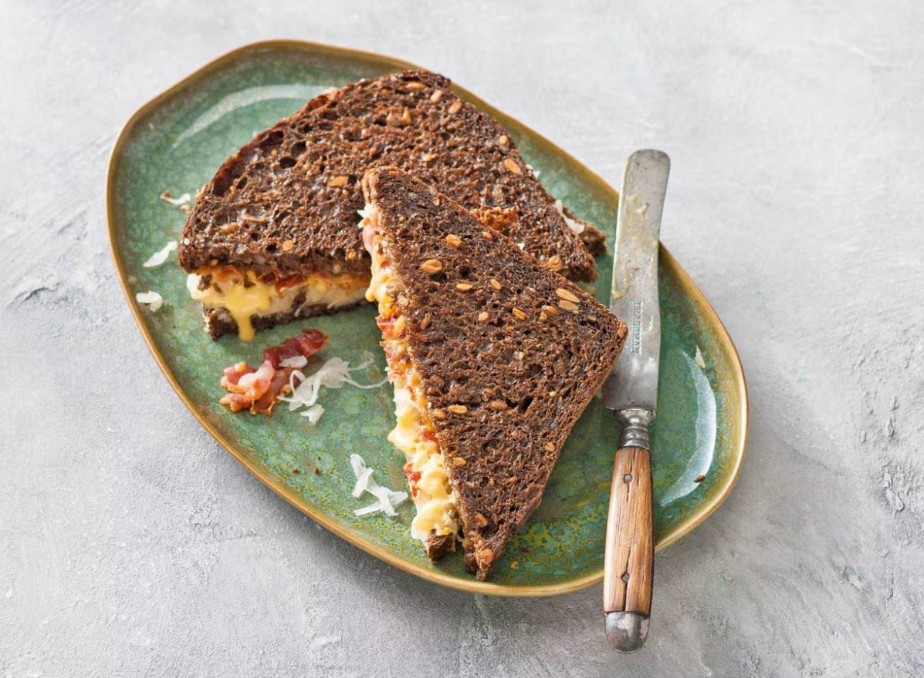

Ingrediënten: Aantal personen 4
- 80 g pancetta 125 g verse zuurkool
- 100 g Cheddar 48+ 2 el vloeibare honing
- 2 el dijonmosterd 25 g ongezouten roomboter
8 sneetjes stevige donkere meergranenbroden

Aan de slag:
Verhit een koekenpan zonder olie of boter en bak de pancetta in 3 min. knapperig. Keer halverwege. Schep met een schuimspaan uit de pan en laat uitlekken op keukenpapier.
Doe ondertussen de zuurkool in een zeef, spoel goed af onder koud stromend water en laat uitlekken. Rasp de cheddar.
Meng de honing met de mosterd. Besmeer de sneetjes meergranenbrood met de honing-mosterdsaus en verdeel de pancetta, zuurkool en geraspte cheddar erover. Leg de rest van de sneetjes erop en druk stevig aan.
Besmeer de buitenkanten van het brood met de boter. Verhit een ruime koekenpan (of 2 kleinere) en bak de tosti’s in 6-8 min. goudbruin. Keer halverwege.

